**Змагання 1 класів з української мови**

**(письмо)**

1. Розглянь уважно літери у квадраті. Які слова з трьох літер «заховалися» в рядках, у стовпчиках?

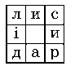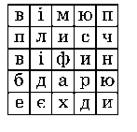

Розглянь малюнок. Відшукай серед літер піраміду слів. Букви, які залишаться, теж утворять слова.

***Відповідь.***

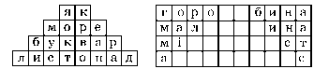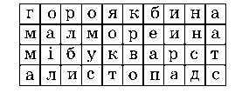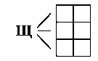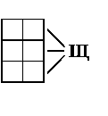

***(Варіант відповіді: кущ; дощ;***

3. Утвори слова.

***лящ; щем; щит; щур)***

4. Добери слова.

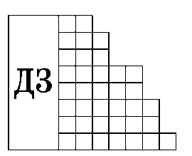

***(Варіант відповіді: дзот; дзвін; дзиґа; дзбанок;*** ***дзвонар; дзявкати; дзенькіт; дзижчання)***

1. Подивись уважно на утворені з літер «хвилі». Там заховалося прислів’я, а на перетині хвиль склалося слово. Прочитай його.

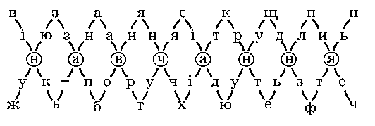

***(Знання*** і ***труд - поруч Ідуть. Навчання)***

1. Добери слова, які пишуться з «ь» у кінці.

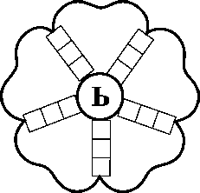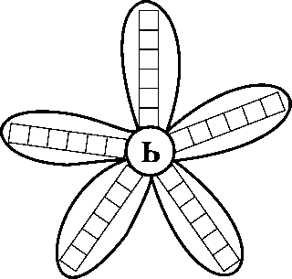

***Відповідь: червень; серпень;*** ***жовтень; квітень; травень.***

1. Допиши слова.

***Відповідь: сіль; міль;*** ***біль; тінь; мідь.***

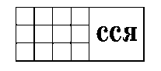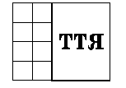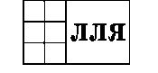

***Відповідь:***

***зілля; зілля; р***і***лля;***

***життя; лиття; колосся; волосся;*** ***миття; шиття; узл***і***сся.***Утвори нові слова.

* 3 перших складів поданих слів:

а) десять; рекорд; воля;

***(дерево)***

б) мова; лоза; коваль;

**( *молоко)***

в) волога, робот, народ;

**(*ворона)***

г) долина, роги, газета;

( дорога ) ґ) бегемот, редиска, залізо;

***( береза)***

д) точило, поле, ляпас;

***( тополя)***

е) лимон, синиця, цяточка.

***(лисиця)***

* 3 першого складу першого слова і другого складу другого слова:

а) бузина, моряк;

***(буряк)***

б) рама, вінок;

***(ранок )***

в) пекар, журнал;

***(пенал)***

г) ірис, синій;

***(іній)***

ґ) ліщина, сито.

***(літо)***

* 3 других складів слів:

а) трюмо, горе;

***(море)***

б) крапка, коса;

***(каса)***

в) крило, каток;

***(лоток)***

г) краса, липа;

***(сапа)***

ґ) кіно, кора;

***(нора)***

д) ручка, трава.

**МОВА І МОВЛЕННЯ**

1. «Розмотай» клубочок і дізнаєшся, з чого складається мовлення.

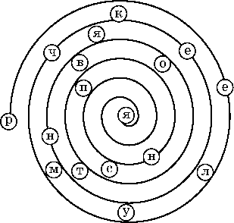

***( Речення )***

1. Користуючись малюнком-підказкою, що справа, прочитай, які є види мовлення.



***Відповідь: (усне і писемне).***

3. Розгадай кросворд. У виділеному стовпчику прочитай слово.

***( Речення)***

1. Іде в поле - як дощечка, а з поля - як бочечка.

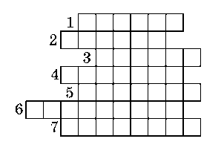

***( Корова )***

1. Майстер цей з’явився рано, На даху помудрував,

І без цегли, і без крана Дім собі побудував.

***( Лелека)***

1. Стоїть дід над водою, трясе собі бородою.

***( Очерет***,***)***

1. Скринька, вертушка, шнур і довге вушко.

***(Телефон )(сіє, віє, му жить, крутить, рве,*** ***зверху ллє, знизу мете).***Народна мудрість.

4. Допиши прислів’я.

Розгадай заховану народну мудрість. «У березні сім погід надворі:

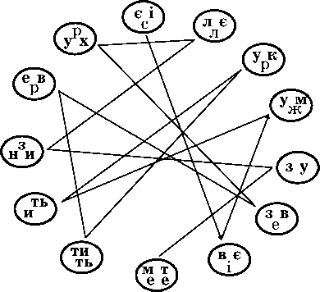

Згадай і запиши початки крилатих висловів і прислів’їв. По вертикалі ці слова утворять ще один взірець народної мудрості.

1. ... не жити - Батьківщині служити.
2. ... міста бере.
3. ... добре, де нас немає.
4. ... сама не приходить, її потрібно завойовувати.

***(1) Де, 2) Сміливість, 3) Там, 4) Перемога).***

***(Де сміливість - там перемога)***

1. ... єднає друзів.
2. 3 ... живи, та пам’ятай про бідність.
3. ... заради вигоди.

***(1) Правда, 2) З добром, 3) Дружить).***

***(Правда з добром дружить***

|  |  |  |  |  |
| --- | --- | --- | --- | --- |
| **в** | **і** | **м** | **ю** | **п** |
| **п** | **л** | **и** | **с** | **ч** |
| **в** | **і** | **ф** | **и** | **н** |
| **б** | **д** | **а** | **р** | **ю** |
| **е** | **є** | **х** | **д** | **и** |